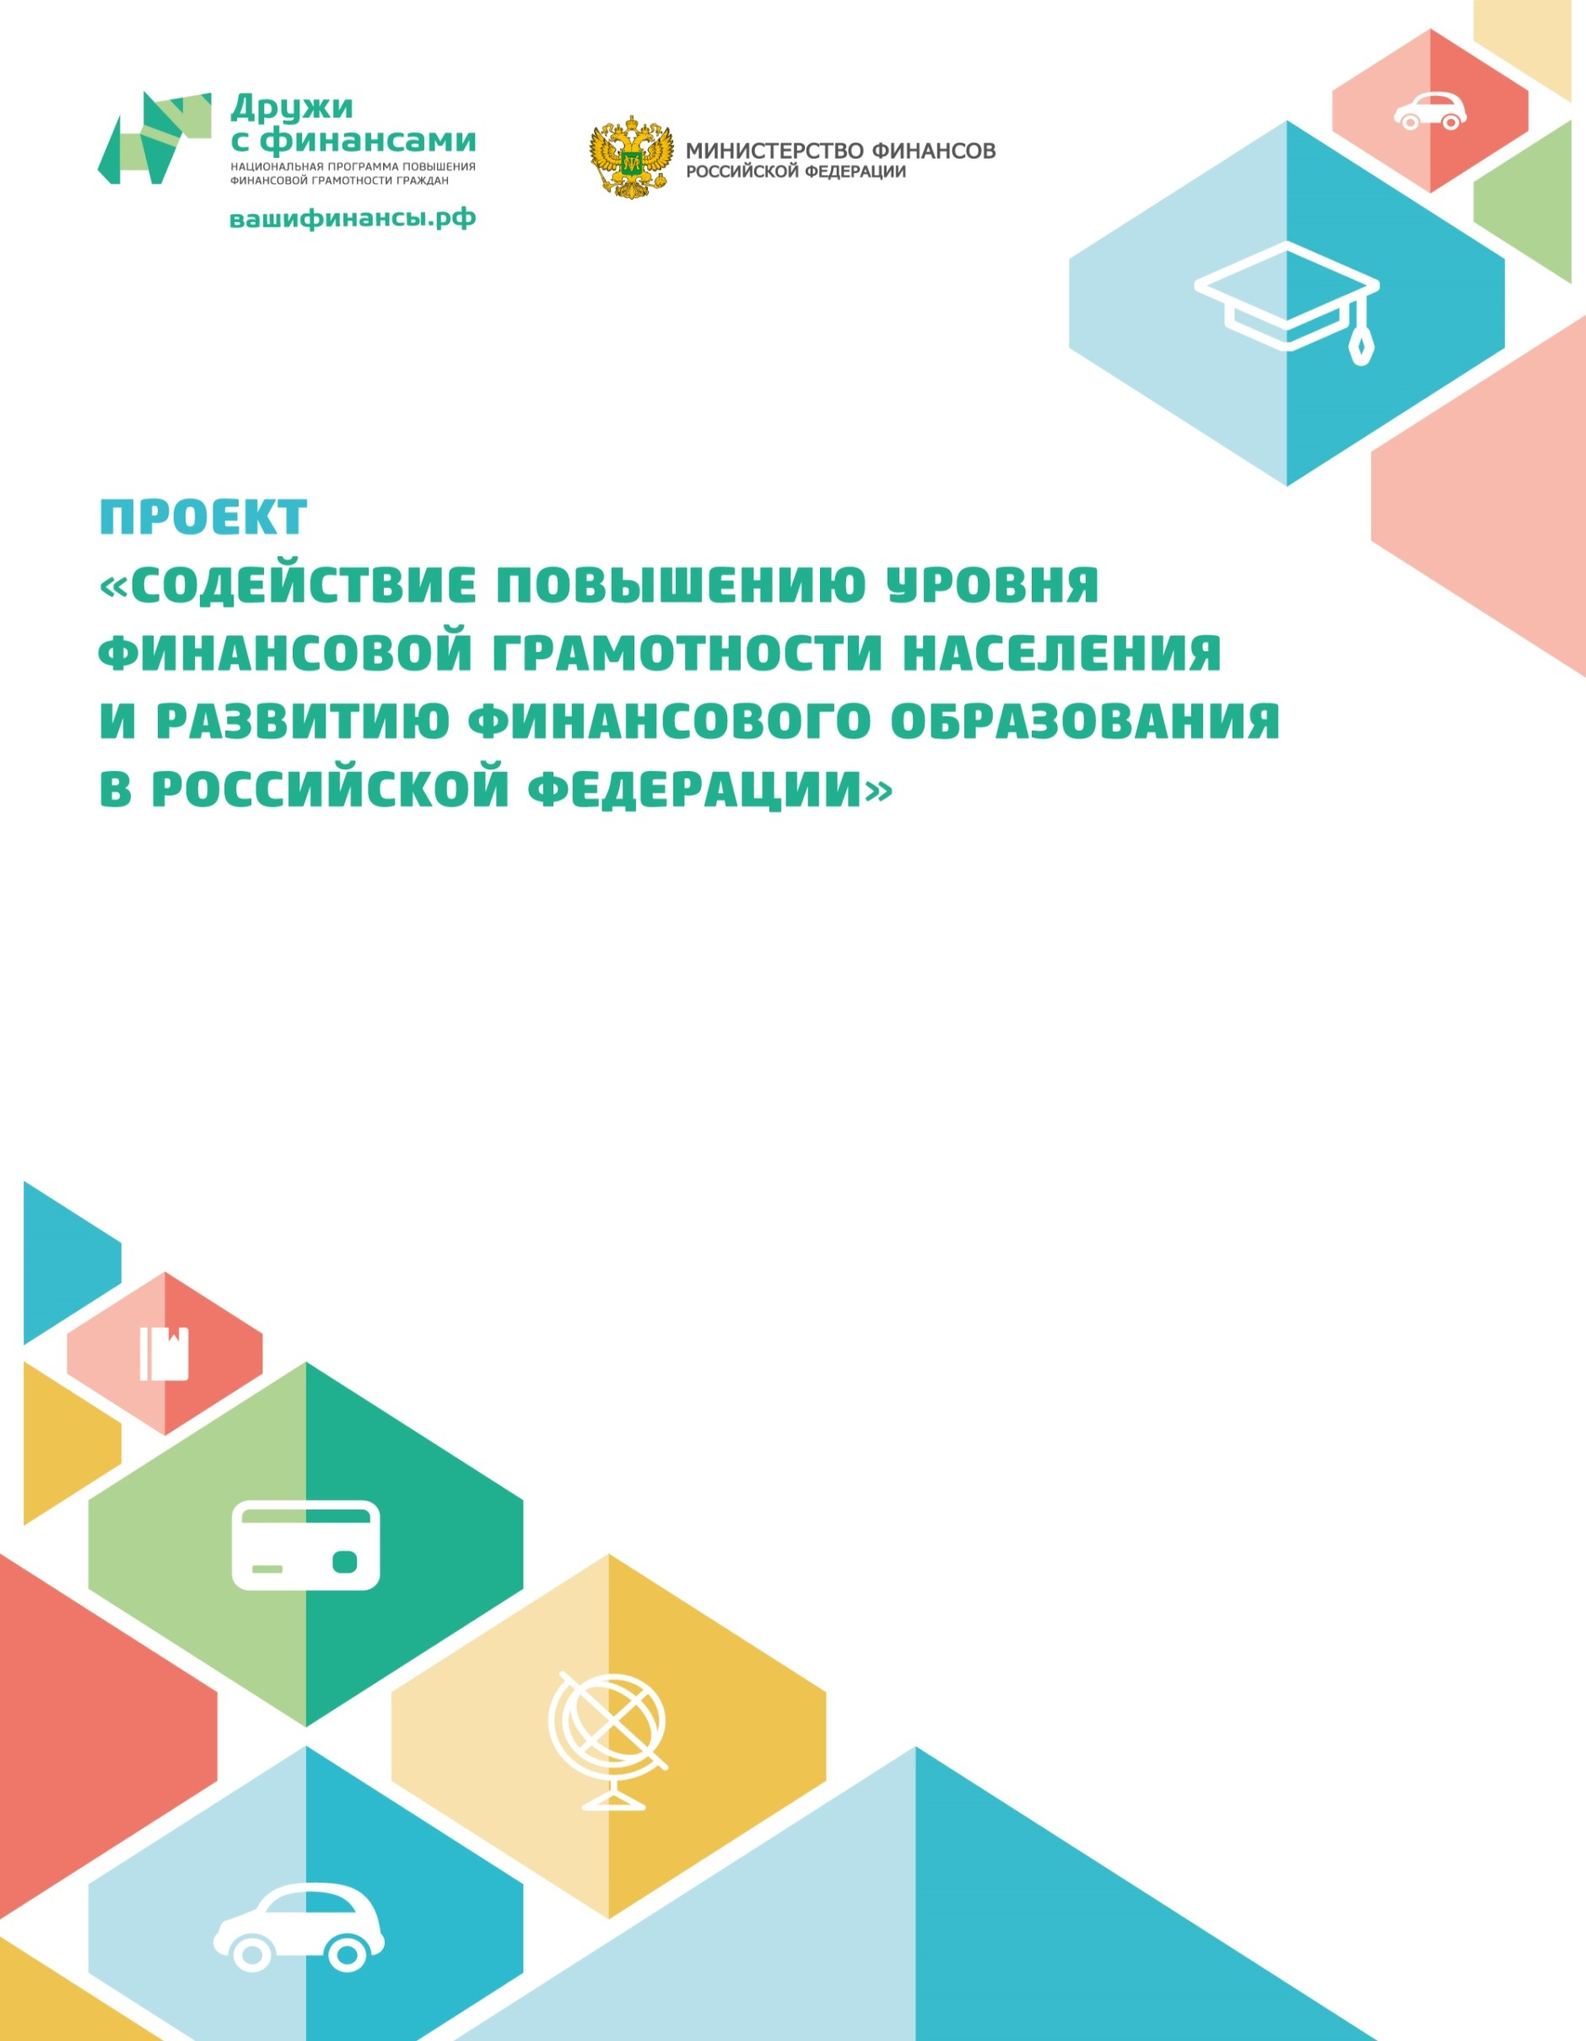

Муниципальное автономное учреждение культуры «Калининградская централизованная библиотечная система» Детская библиотека №14 (ул. Тельмана, 28 тел.:21-77-37)

«Деньги умных любят»
Игровая программа
(для детей с нарушением слуха и речи)

Калининград 2016
Технологическая карта

I Методический блок

Цель |  | -научить детей грамотно распоряжаться своими денежными накоплениями, соотнося потребности и желания с возможностями;  -оптимизировать развитие детей с нарушениями слуха и речи, расширить возможности их социальной адаптации.
Задачи | 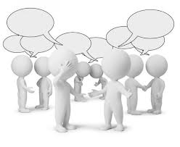 | -рассказать какие бывают деньги, продемонстрировать купюры и монеты;  -познакомить с понятиями Сдача, Чек, Карманные деньги, Банковская карта;  -научить детей самостоятельно совершать покупки (от выбора товара до подсчета сдачи и получения чека) в процессе нескольких финансовых игр;  -закрепить навыки порядкового устного счета (при отсутствии у ребенка таковых – помочь приобрести их) и умения подбора элементов пазла, подходящих по форме (развитие моторики и логического мышления).
Форма занятия |  | Игровая программа
Время занятия | 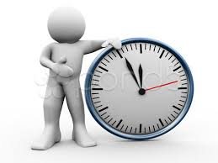 | 30 мин.
Оснащение |  | Флипчарт, игра «Мы считаем», математический пазл.
Дидактический материал | 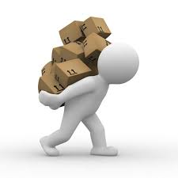 | Нарисованные бумажные деньги или пластмассовые деньги (достоинством 10, 50, 100, 500, 1000 руб.; монет: 1, 2, 5,10 руб 5, 10, 50 руб.), «чеки» (выдаются после совершения каждой покупки), «кошельки», «прейскуранты», банковские карты.
Формы контроля |  | Практическое задание по подсчёту сдачи; игра «Мы считаем» (пазлы в картинках);  финансовая игра «Покупки», регулирование средств каждого ребенка с помощью «чеков»; совместный устный счет; итоговый подсчет оставшейся суммы у каждого ребенка и устное подведение итогов.
Методические рекомендации  организаторам игры |  | -Перед каждым игровым заданием проводятся пояснительные беседы.  -Каждое игровое задание помогают пройти библиотекари и воспитатели.  Особенности возраста целевая группа описаны после сценария игровой игры.

I Содержательный блок
Развернутый иллюстрированный пошаговый сценарий

Ход игры:
1. Вступительное слово о Всероссийской неделе финансовой грамотности.
2. Беседа на предмет, что такое деньги, какие они бывают и для чего нужны. Демонстрация участникам (визуально и тактильно) денежных купюр и монет разного достоинства;
3. Практическое задание по подсчёту сдачи; рассказ о карманных деньгах;
4. Физкультурная минутка;
5. Игра «Мы считаем» (пазлы в картинках);
6. Финансовая игра «Покупки» (разделение участников на 4 команды) и физкультминутка;
7. Эвристическая беседа (подведение итогов).

СЦЕНАРИЙ:

1. Ведущий: Здравствуйте, ребята! Мы рады видеть вас в нашей библиотеке. Сегодня мы с Вами будем учиться считать. Скажите кто из Вас ходил с родителями в магазин? Все ходили! Что покупали? (предполагаемые ответы детей: еду, телевизор, одежду). А нужно ли уметь считать, чтобы купить что-нибудь? (предполагаемые ответы детей: да). Конечно, да, потому что если мы не будем уметь считать, нас в магазине могут обмануть. И взять боль чем денег чем стоит товар. Считать деньги нужно обязательно! Люди, которые хорошо умеют считать деньги, не тратят лишнего, не покупают то, что им не нужно, никогда не берут в долг называются - финансово грамотными.
Ребята, всю эту неделю во всей нашей большой стране проходят разные игры, конкурсы и другие мероприятия по финансовой грамотности. И сейчас мы тоже начнём изучать финансовую грамотность.
2. Смотрите внимательно, что это? (демонстрируются купюру: 10, 50, 100, 500, 1000 руб. И монеты : 1, 2, 5,10 руб.) Правильно, это деньги. Передайте друг за другом, посмотрите и потрогайте их хорошенько. А теперь скажите из чего они сделаны? (предполагаемые ответы детей: бумага и металл).

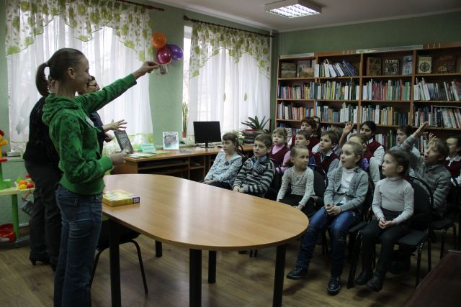 | 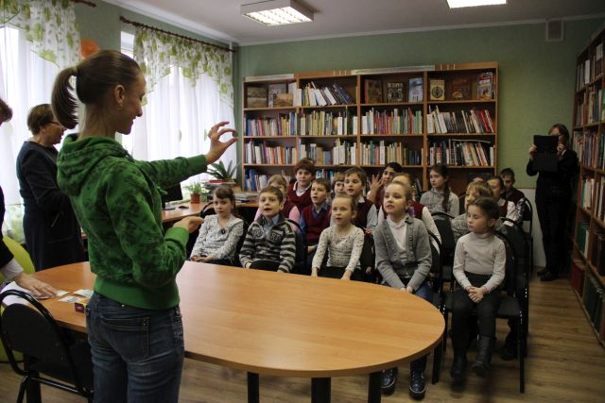

Правильно, деньги бывают бумажные — это купюры и металлические -это монеты. Скажите, а где же мы храним денежки? Может быть носим их в стеклянной банке, в чемодане? Нет? (предполагаемые ответы детей: в кошельке). Вот у меня кошелёчек (ведущий показывает кошелёк и отделения в нём), в нём есть отдел для хранения купюр и монет. Кто попробует положить денежки в кошелёчек? (выходят пару добровольцев и раскладывают деньги). Хорошо, так правильно хранить деньги, что бы монеты не выпали, а бумажные деньги не порвались. Мы должны бережно и уважительно относиться к деньгам, согласны? (предполагаемые ответы детей: да).
3. Ребята, на столе лежат разные купюры и монеты, давайте посчитаем, сколько всего денег (совместный устный счёт денежных единиц). Хорошо! А вот у нас есть кошелёчек с денежками, ещё раз скажем для чего нам нужны деньги? (предполагаемые ответы детей: чтобы покупать еду, одежду, оплачивать квартиру, телефон, детский сад и т.д). Правильно, и сейчас мы с Вами купим конфеты. Доброволец выходи! Бери кошелёчек! Вот конфета (показывается конфета), красивая, большая и очень вкусная. Она стоит, сколько? (предполагаемые ответы детей: 12 рублей). Открывай кошелёчек, так у нас есть 20 рублей. Давай, клади на столик 20 рублей (ведущий магнитными цифрами пишет математический пример на флипчарте).
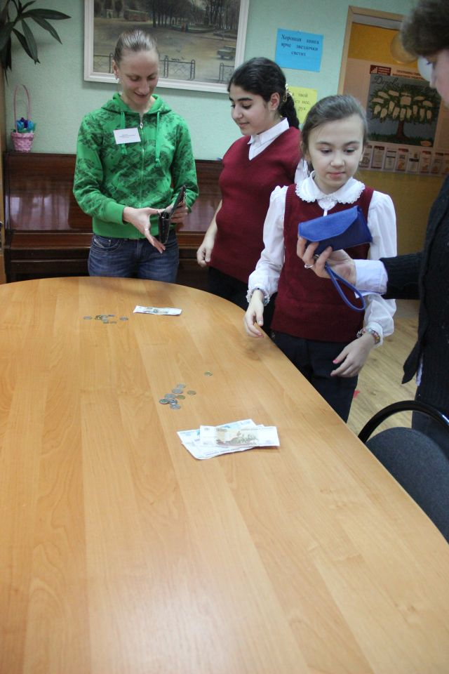 | 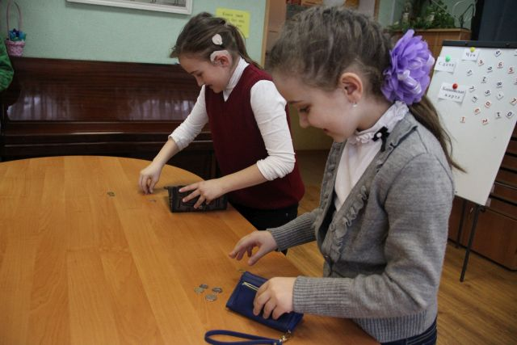

Даём продавцу 20 рублей, а стоит конфета 12, сколько нам должны дать сдачи? (предполагаемые ответы детей: 5,8, и др). 20 рублей - 12 рублей=8 рублей. Хорошо. Кто самый первый мне скажет, что мы должны не забыть взять у продавца кроме конфеты? Это очень важный документ, пусть он и маленький. Его нужно показать маме. Это чек! Вы видели чек, вот посмотрите как он выглядит (демонстрация чека). Ели конфета испорчена, мы сможем её отдать в магазин и нам вернут деньги или поменяем на другую хорошую конфету. Но для это нужно взять чек. И только в чеке мы увидим столько ли стоил товар как на полке в магазине, и ещё увидим нашу сдачу. Чек — это важный финансовый документ, и я Вас очень прошу, расскажите своим родителям о важности чека, и проследите, чтобы они его всегда брали.
А Вы знаете, что такое карманные деньги? Вам их дают? (предполагаемые ответы детей: да/нет). Деткам по старше дают деньги на на карманные расходы- на конфеты, мороженное. Кому деньги дарят на день рождения, а ребята их откладывают, чтобы пойти в кино или купить игрушку. Кто копит, чтобы купить маме подарок на день рождения или 8 марта.

4. Предлагаю нам всем немножечко отдохнуть! Объявляю физкультминутку!. Повторяем за мной!
Раз, два, три, четыре, пять, топаем ногами.
Раз, два, три, четыре, пять, хлопаем руками.
Раз, два, три, четыре, пять, будем собираться.
Раз, два, три, четыре, пять, будем заниматься.

5. Дорогие ребята, а сейчас мы для Вас раскладываем игру под названием «Мы считаем». Это пазлы в картинках с изображением цифр. Вам нужно будет не спеша его собрать. Подходим (ребята с разных сторон стола стараются собрать разложенные пазлы в единую композицию). А теперь назовите мне все изображённый цифры (участники называют цифры). Молодцы! Вы собрали пазл!

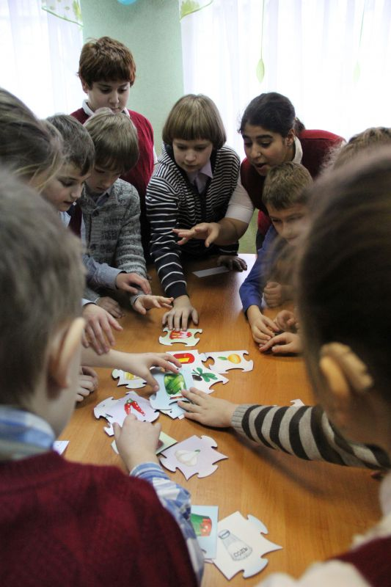
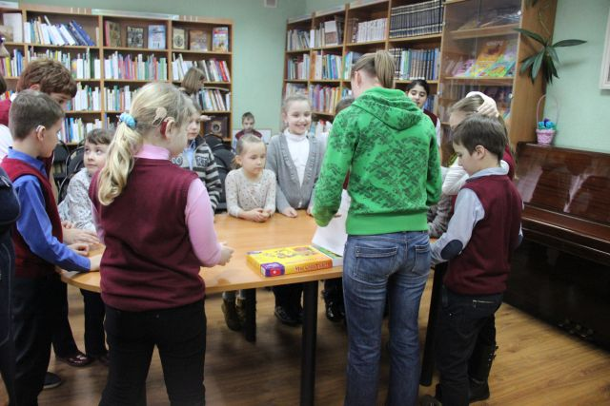
6. У нас есть ещё очень интересная игра, называется «Покупки». Для начала мы Вас поделим на 4 команды (участники разделяются). Подходим к столу -это наш Магазин, и пользуясь денежками покупаем товар. Но в вашем кошелечке ещё будет и вот такая банковская карта (показывается карта). У Ваших родителей такая есть, на ней тоже хранятся деньги. Первой команде нужно купить — сладкое, 2-ой горькое, 3-ей — кислое, 4-ой — соленое. Посмотрите, это специальные карточки на которых нарисованы продукты. Выберите продукт и идите к кассе отдавать денежки.
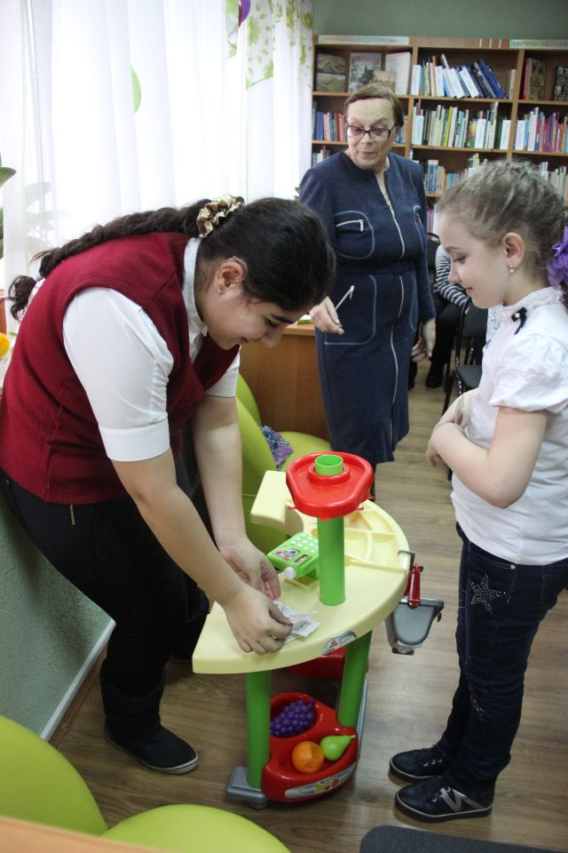 | 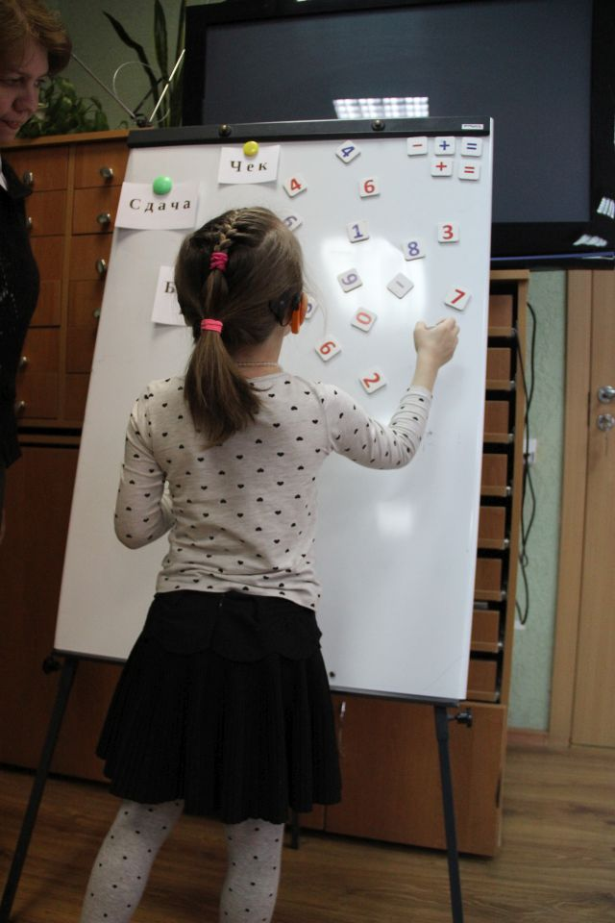
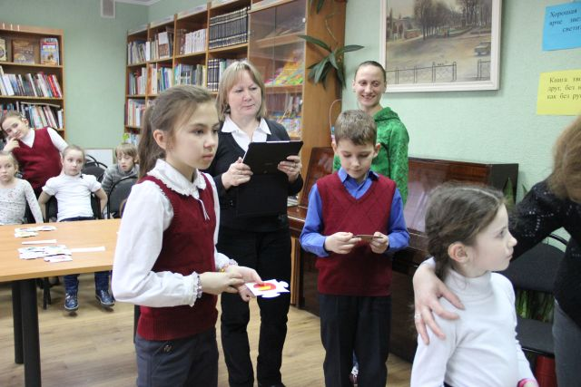 | 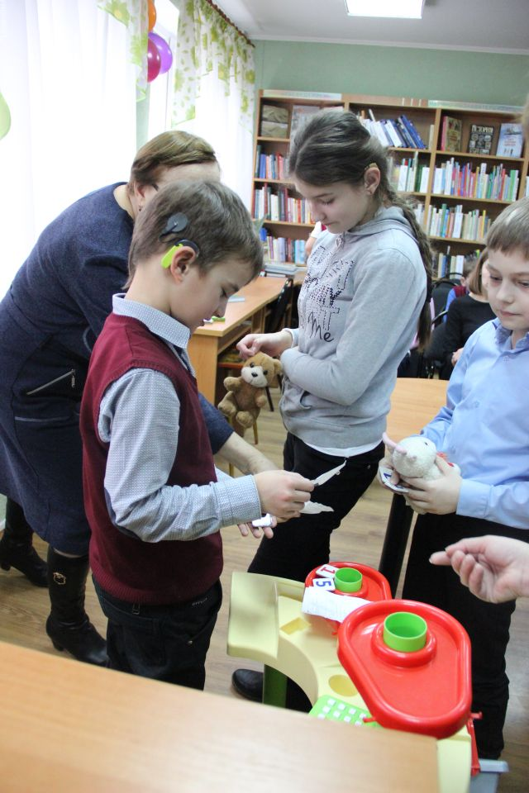  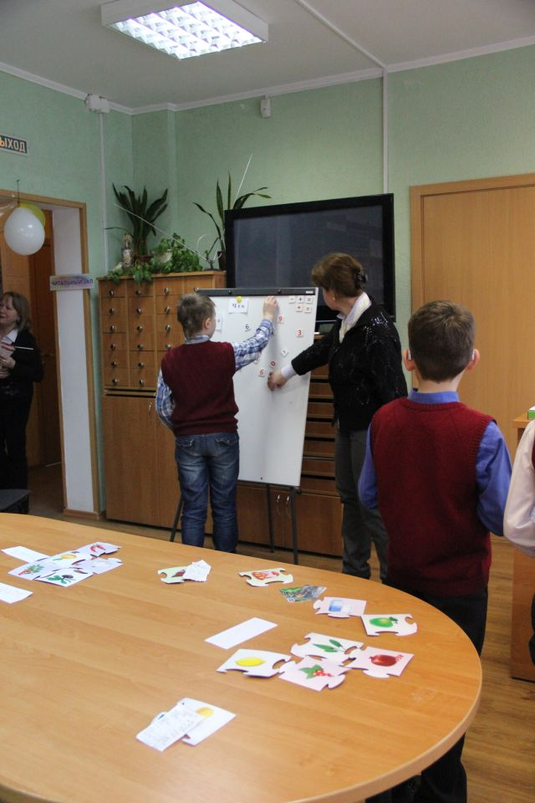

Ну что ж начинаем играть, первая команда - на старт, внимание, начали! (алгоритм покупки проходят две команды, затем можно провести ещё физкультминутку и проиграть ситуацию покупок со следующими двумя командами). В процессе игры участникам напоминается о контроле за сдачей и чеке.
Вариант второй физкультминутки «Весёлые прыжки»:
Раз, два — стоит ракета.
Три, четыре — самолёт.
Раз, два — хлопок в ладоши, (Прыжки на одной и двух ногах.)
А потом на каждый счёт.
Раз, два, три, четыре -
Руки выше, плечи шире.
Раз, два, три, четыре -
И на месте походили. (Ходьба на месте.)
7. Вот и подходит к концу наша игра. Давайте вспомним, что же нового мы узнали (понятия и словосочетания прикрепляют на флипчарт): всегда брать чек, банковская карта, считать сдачу, карманные деньги, несколько пословиц о деньгах.
Вы все молодцы! Спасибо, что приняли участие в нашей игре! От Министерства финансов Калининградской области вам вручаются призы!
А кто знает, что такое Министерство финансов? (предполагаемые ответы детей: это то где считают деньги, где хранят деньги). Это учреждение, которое владеет, как большой кошелек, всеми деньгами нашей области, и следит чтобы кошелек пополнялся и не пустел, чтобы у нас в городе и области правильно тратили деньги, только на нужные вещи, экономили.
А мы с вами благодаря министерству финансов сегодня мы научились совершать покупки и считать сдачу!

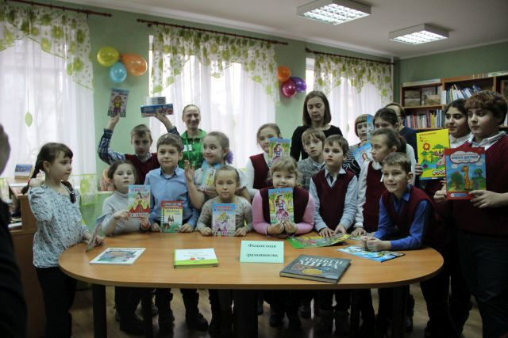 | 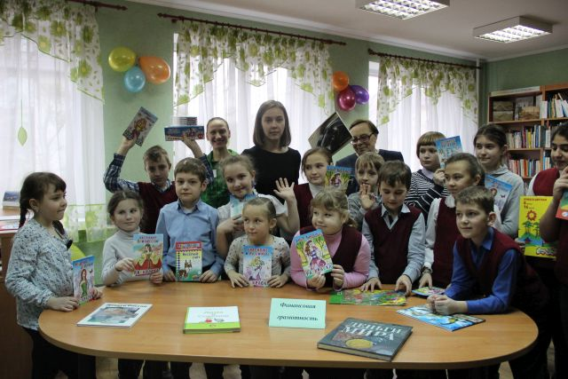

Особенности возраста целевая группа описаны после сценария игровой игры.

- Воспитанники Центра реабилитации и коррекции детей с ограниченными возможностями здоровья.

Можно выявить ряд особенностей данного возраста, позволяющих применить именно в этой группе предлагаемую методику игры.
В возрасте 6-7 лет дети уже осознают себя представителями общества, замечают взаимосвязи в социальном поведении, интересуются этими темами. Растет осознанность мыслей и действий. Ребенок способен предъявлять к себе требования без дополнительных указаний взрослых – т.е. как самостоятельный субъект деятельности и поведения, в своих выборах исходить не только из принципа удовольствия, но и с осознанием «правильности-неправильности» поступка. Таким образом, можно ожидать, что на мероприятии дети действительно смогут ощутить себя в ситуации «выбора» и правильно повести себя, исходя из собственных (начальных) представлений о финансовой грамотности. Осознанная самостоятельность ребенка, от культуры самообслуживания до способности принимать решения и отвечать за поступки – одно из главных свойств возраста, делающее замысел игры исполнимым.
Дети 6-7 лет способны к совместному обсуждению и принятию правил игры, вживанию в предлагаемые обстоятельства. (в т.ч. и «магазин», «совершение покупок»). Воображение детей становится в этом возрасте богаче, оригинальней и в то же время делается более логичным и последовательным. Развивается наглядно-образное мышление, многие действия ребенок уже способен совершать в уме. обдумывать его по ходу действия, вживаться в роли – главные и вспомогательные. Проявляется интерес к коллективной работе. Ребенок 6-7 лет обладает способностью не только погружаться в игру с самоотдачей, но и оценивать себя в этой деятельности, рефлексировать над ее итогами, обсуждать их. Все это также располагает к проведению представленной игровой программы для детей данного возраста.
Еще одно важное свойство возрастной категории – достаточно высокий уровень психического и умственного развития. Дети уже имеют устойчивый набор представлений об окружающем мире (от нравственных установок до бытовых ситуаций) и в то же время стремятся задавать вопросы, экспериментировать. Также они обладают первичными математическими понятиями (больше-меньше, прибавить-отнять), которые позволят ориентироваться в ситуации «финансового выбора».

